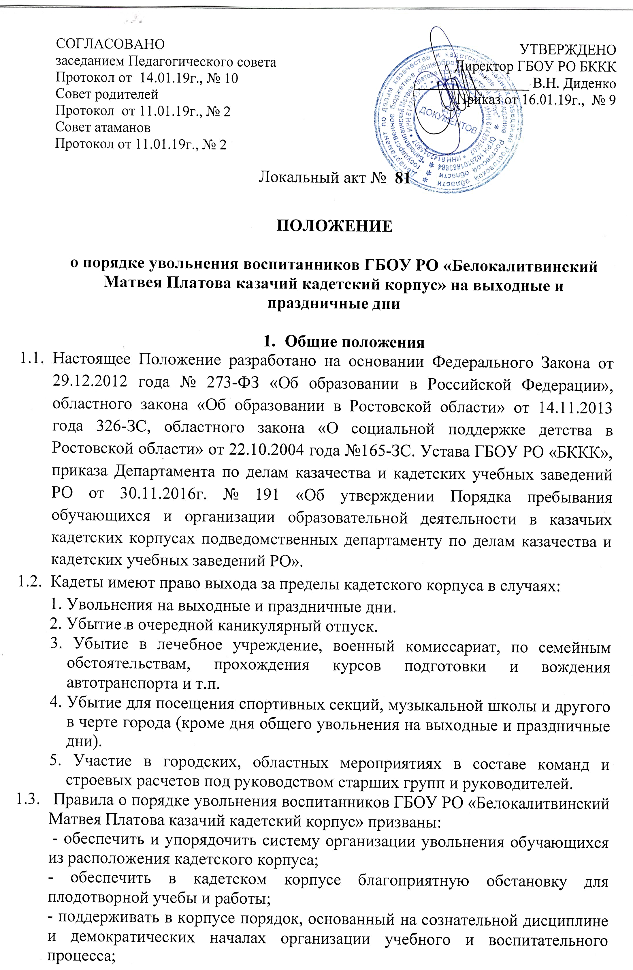
- способствовать подготовке кадет к ответственной самостоятельной жизни и готовности служить Отечеству.

2. Порядок увольнения воспитанников кадетского корпуса в повседневной обстановке.
2.1. Воспитанники кадетского корпуса находятся в учебном заведении в режиме круглосуточного пребывания шестидневной недели с понедельника по субботу согласно учебному плану.
2.2 Увольнение кадет осуществляется на основании увольнительной записки выписанной лично воспитателем или классным руководителем класса, подписанной одним из заместителей директора кадетского корпуса.
Увольнительные записки подразделяются на:
- разовые;
- постоянные;
Разовые увольнительные записки выдаются кадетам в случаях увольнений в повседневной жизни при возникшей необходимости.
Постоянные увольнительные записки выдаются кадетам на учебное полугодие в случае занятий в музыкальной школе, посещения спортивных секций в городе, подготовки автомобилиста-любителя и другого за пределами кадетского корпуса. Записка оформляется после согласования и уточнения дат и времени проведения занятий. Списки кадет на получение постоянной увольнительной утверждаются директором кадетского корпуса. Постоянная увольнительная записка имеет фотографию увольняемого кадета, которая скреплена печатью учебного заведения и заверена подписью классного руководителя и воспитателя, заместителей директора по УВР и ВР.
На КПП кадетского корпуса ведется «Журнал учета уволенных», в который дежурный по КПП записывает фамилию уволенного, дату, время выхода и время возвращения из увольнения.

3. Порядок увольнения кадет на выходные и праздничные дни
3.1 Увольнению на выходные (еженедельно) и праздничные дни подлежат все воспитанники учебного заведения, за исключением детей сирот и находящихся под опекой.
3.2. По окончанию учебных занятий в субботу, кадеты наводят порядок на закрепленных за классами учебными и спальными помещениями, а также на территории кадетского корпуса. под непосредственным руководством своего воспитателя.
3.3. Увольнение кадет проводится воспитателем класса лично в период времени с 13.30 до 15.00 часов, с обязательным инструктажем всех увольняемых по мерам безопасности при следовании транспортом, поведения на дорогах, водоёмах и общественных местах. Воспитатель лично передаёт воспитанников их родителям (законным представителям).
3.4. В течение дня увольнения воспитатель отслеживает в телефонном режиме прибытие кадет к месту жительства и докладывает заместителю директора по ВР о прибытии всех уволенных домой.
3.5. При увольнении кадет в очередной каникулярный отпуск воспитатель и классный руководитель согласно Методических рекомендаций Департамента по делам казачества и кадетских учебных заведений РО отслеживают в телефонном режиме через родителей (законных представителей), чем занимаются воспитанники корпуса дома, как проводят свободное время.

4. Требования к форме одежды увольняемых воспитанников
4.1. Форма одежды для уволенных по разовым и постоянным увольнительным запискам в период учебного процесса установлена повседневная по сезону.
4.2. Форма одежды для увольняемых на выходные, праздничные дни и в каникулярный отпуск – парадная вне строя по сезону.

5. Порядок приёма кадет, возвращающихся из увольнения
5.1. Кадеты прибывают в кадетский корпус после выходных, праздничных, каникулярных дней в предшествующий занятиям день с 19.00 до 21.00 или в день занятий с 06.00 до 07.30.
5.2. По возвращению кадет из увольнения (отпуска) в назначенную дату прибытия, воспитатели (дежурный воспитатель) встречают прибывших в расположении взвода, принимают доклад о поведении в увольнении, соблюдении формы одежды. Приняв личный состав своего класса, докладывают заместителю директора по ВР об опоздавших и не вернувшихся кадетах, принимают меры к выяснению причины неявки в учебное заведение.

